 *Colegio Cristiano Emmanuel*

*Músic Música*

***Sexto año Básico***

**RUTA DE TRABAJO**

1.- Semana 19 - 23 de Abril

2.- Dudas o consultas a: Claudia Coñuecar correo: [cconuecar@emmanuel.cl](mailto:cconuecar@emmanuel.cl)

Teléfono: +56978961502

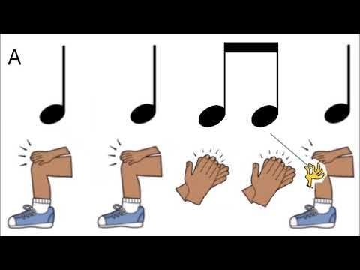3.- La unidad a trabajar es la cualidad del Sonido: Duración

* Ritmograma

6.- Las notas en el juego Kahoot se subirán a la página del colegio con las iniciales y el RUT de los estudiantes. Estas notas son formativas y se acumulan en una sola nota por mes, los estudiantes tendrán la oportunidad de subir las notas a través de las tareas voluntarias. Aquellos estudiantes que no puedan entrar por conectividad u otros problemas deben avisar a la profesora para que ella pueda enviar una evaluación similar a desarrollar por los estudiantes o bien pueden jugar el juego en un horario alternativo.

El silencio – sonido escénico7.- Esta semana deben presentar (durante la clase) entre 10 y 30 segundos de la canción elegida percutiendo los ritmos que calzan con la canción: